1. MUSEOS (cod-museo, nombre, ciudad, dirección, superficie).

CUADROS (cod-cuadro, nombre, medidas, fecha-pint, técnica-pint, cod-pintor,

*

cod-museo).

*

PINTORES (cod-pintor, nombre, país, ciudad, fecha-nac, fecha-fall, cod-maestro,

*

cod-escuela).

*

ESCUELAS (cod-escuela, nombre, país, fecha-aparicion).

MECENAS (cod-mecena, nombre, país, ciudad-nac, fecha-fall, fecha-inicio, fecha-fin).

PINT-MEC (cod-pintor, cod-mecena).

* *

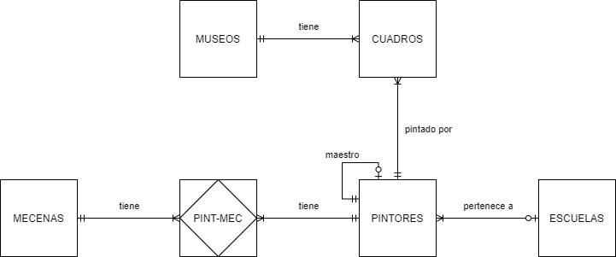

1. A) Si, ya que no hay repetición de tuplas.

B) Si, ya que los atributos no clave dependen de la clave primaria.

C) No, ya que Nombre_Cuenta_Contable depende de Nro_Cuenta_Contable. Asientos_Detalle (Cod_Asiento, Nro_Renglon, Nro_Cuenta_Contable, Nombre_Cuenta_Contable, Importe_Debe, Importe_Haber).

Renglones_Detalle (Nro_Renglon, Nro_Cuenta_Contable, Nombre_Cuenta_Contable).

*

1. A) CLIENTES [LOCALIDAD] MINUS SUCURSALES [LOCALIDAD].

B) CLIENTES [LOCALIDAD] INTERSECT SUCURSALES [LOCALIDAD].

C) CLIENTES [LOCALIDAD] UNION SUCURSALES [LOCALIDAD].

D) R1 <- PRESTAMOS [NRO_ID_CLIENTE] WHERE IMPORTE > 5000 AND FECHA LIKE “__/06/15”.

CLIENTES [NRO_IDENTIFICACION, APELLIDO, NOMBRE] WHERE R1.

1. -Fase de definición del sistema, donde se define el alcance, los usuarios y aplicaciones del sistema de BD.

-Fase de diseño, donde se hace el diseño lógico y físico del sistema de BD y se elige el motor a usar.

-Fase de implementación, donde se crean físicamente los archivos de la base, con las tablas correspondientes.

-Fase de carga o conversión de datos, donde dependiendo si anteriormente se usaba una base de datos o si los datos se almacenaban de forma manual, se convierten los datos a la nueva BD (primer caso) o se cargan todos los datos en la BD (segundo caso).

-Fase de conversión, donde se cambia el motor de BD usado anteriormente por el nuevo.

-Fase de prueba, donde se prueba que el sistema de BD funcione correctamente en paralelo con el sistema anterior para no ocasionar problemas en caso de errores.

-Fase de operación, donde se pasa a usar el nuevo sistema de BD ya probado.

-Fase de mantenimiento, donde, según sea necesario, debemos solucionar posibles errores que encuentre el cliente.

1. -1FN: una base esta en 1FN cuando cada atributo tiene un único valor para cada tupla de la entidad.

-2FN: una base esta en 2FN si esta en 1FN y además sus atributos no clave dependen de su clave primaria.

-3FN: una base esta en 3FN si esta en 2FN y además los atributos no clave no tienen dependencias parciales entre sí.